

**Plan de Emergencias, Contingencia y Crisis**

**Industrial y Comercial Trilex C.A.**

1. **Descripción:**

**1.1 Información General**

**Alcance de este plan:** Instalaciones de Industrial y Comercial Trilex C.A. en la ciudad de Guayaquil. Se consideran también accidentes en tránsito del personal del sitio

**Dirección:** Km 10.5 vía Daule

**Representante Legal:** Sr. von Campe Witte Clemens Burchard.

**Fecha de Elaboración:** Junio 2014

**Fecha de Actualización:** Octubre 2018

**Plan elaborado por:** Alywin Hacay Chang León

**Actividad general del sitio:** Fabricación de fundas plásticas y etiquetas

**Medidas De Superficie Total Y Área Útil De Trabajo.**

Área total de Trilex: 19.600 m2 distribuidos de la siguiente forma:

|  |  |
| --- | --- |
| LOCALES | AREA UTIL , m2 |
| Producción y bodegas | 6.200 m2 |
| Area de parqueos y circulación | 13.400 m2 |

**Cantidad de Trabajadores**

|  |  |  |  |  |  |  |  |
| --- | --- | --- | --- | --- | --- | --- | --- |
|  | **Distribución por Turno** | | | **Distribución por Género** | | **Capacidad Especial** | |
| **Área/ Lugar** | **I** | **II** | **III** | **HOMBRE** | **MUJER** | **EMBARAZADAS** | **DISCAPACITADOS** |
| Administración | 2 | 30 | 2 | 24 | 10 | - | - |
| Operación | 19 | 62 | 40 | 121 | 0 | *-* | 7 |
| **TOTAL GENERAL** | **21** | **92** | **42** | **145** | **10** | **-** | **7** |

Personal flotante entre contratistas y visitantes: 5 personas.

**1.2 Situación frente a emergencias**

**Antecedentes:**

Las instalaciones de Trilex fueron inauguradas en el año 1969 como centro de operaciones en la ciudad de Guayaquil

Los servicios que se realizan en este centro son de tipo productivas, administrativos, almacenamiento, distribución y mantenimiento para la planta de producción de fundas e insumos para la industria bananera.

No hay habido historial de conatos de incendios mayores que dentro de las instalaciones.

**Justificación:**

El presente Plan se justifica plenamente considerando el ámbito legal, la aportación económica al Estado, el número de trabajadores y las actividades que se realiza durante la ejecución de los siguientes procesos:

* Planta de producción
* Talleres de mantenimiento y servicios auxiliares de la planta
* Bodegas de almacenamiento
* Oficinas administrativas de las instalaciones de planta.

De igual manera al contar con un Plan de Emergencia, se trabaja en la prevención de incidentes y accidentes a fin de asegurar la integridad física de los trabajadores operativos y administrativos de la instalación, de la comunidad aledaña y de los bienes de la empresa; y así minimizar los impactos negativos sobre el ambiente que podrían ser ocasionados ante una situación de emergencia.

**Objetivos del plan de emergencia:**

* Determinar los protocolos de actuación en los casos de emergencia citados
* Determinar los protocolos a realizar para manejar la emergencia y volver a la normalidad
* Determinar las normativas de comunicación y crisis en casos de emergencias mayores

**Responsables:**

El Vicepresidente de Operaciones es responsable de la aprobación de los protocolos determinados en el plan de emergencia.

El Gerente de Seguridad, Salud y Ambiente es responsable de determinar y evaluar los protocolos de actuación en casos de emergencia.

El *Coordinador o* Jefe de Seguridad Integral y el técnico de seguridad y salud es responsable de la implementación del plan de emergencia en cada sitio.

El Gerente de Planta es responsable dentro de la emergencia de actuar como el puesto de mando unificado.

El Jefe de Brigada es responsable de preparar a los brigadistas y definir estrategias para los diferentes escenarios mencionados en el plan de emergencias.

Los brigadistas son responsables de seguir las indicaciones de los protocolos de actuación y actuar según su entrenamiento.

Todo el personal de la empresa es responsable de seguir las indicaciones correspondientes en este protocolo en los temas de comunicación y evacuación de darse el caso.

1. **Identificación de factores de riesgo - Emergencias**

**Descripción de áreas:**

|  |  |  |
| --- | --- | --- |
| **Área/ Lugar** | **Personas** | **Descripción** |
| Administración | 34 | Área de oficinas destinada al procesamiento de datos y gestión administrativa del sitio. |
| Operación | 121 | Área destinada a la operación de producción, calidad, almacenamiento y despacho de fundas plásticas e insumos para la industria bananera. |

Toda la construcción es de cemento.

Dentro del proceso de producción que se genera en el sitio, se puede describir según el mapa de proceso que se describe a continuación:

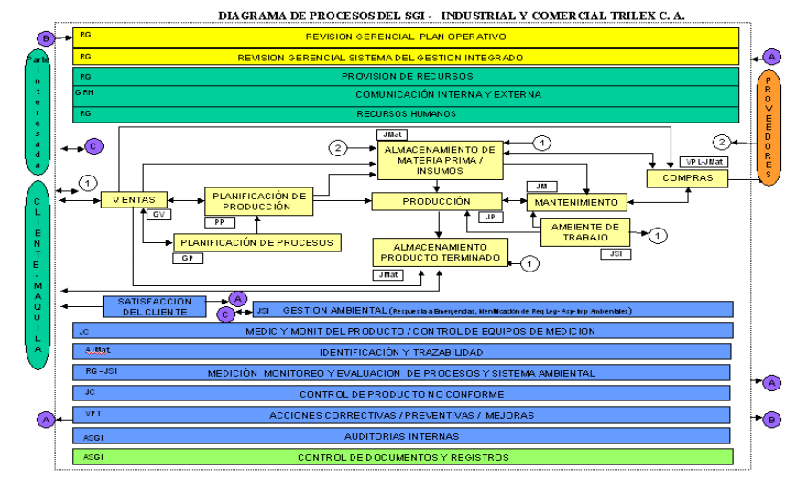

Dentro del proceso de fabricación de fundas, se pueden determinar en los siguientes subprocesos:

* Extrusión
* Conversión
* Corbatines
* Impresión de Película
* Impresión de Etiquetas

Materiales peligrosos que se manejen en el sitio se dan principalmente por:

* Insecticidas como materia prima para las fundas plásticas impregnadas y corbatines.
* Químicos de limpieza y lubricantes para mantenimiento
* Químicos de limpieza en general

Todos los químicos que se utilizan en el sitio tienen sus respectiva MSDS y están resguardadas en el sitio de uso.

Los procesos descritos pueden generar las siguientes emergencias internas:

* Incendios y explosiones
* Emergencias médicas
* Derrames de químicos

**Factores externos que generen posibles amenazas**

Entre los factores externos que podrían generar ciertas emergencias son.

1. Emergencias de tipo natural
   * Terremotos
   * Inundaciones
2. Emergencias de tipo civil
   * Desórdenes civiles
3. **Evaluación de factores de riesgo detectados**

Para analizar el riesgo de incendio se ha utilizado la metodología Frame basado en un método para instalaciones industriales.

**Estimación de daños y pérdidas**

Bajo la metodología descrita se evaluaron 3 áreas dentro de instalaciones en Trilex Planta con las siguientes evaluaciones:

* Planta de producción Trilex
* Almacenamiento de químicos
* Bodegas

En todos los escenarios se concluye que los riesgos por patrimonio y por actividades están dentro de los parámetros de protección contra incendios recomendados.

Los riesgos a personas se encuentran a un nivel mejorable.

Dentro de los riesgos iniciales se valida la utilización de sistemas automáticos de detección que ya se encuentran en funcionamiento.

**Priorización de las áreas**

Según la evaluación de riesgos, la priorización de áreas será:

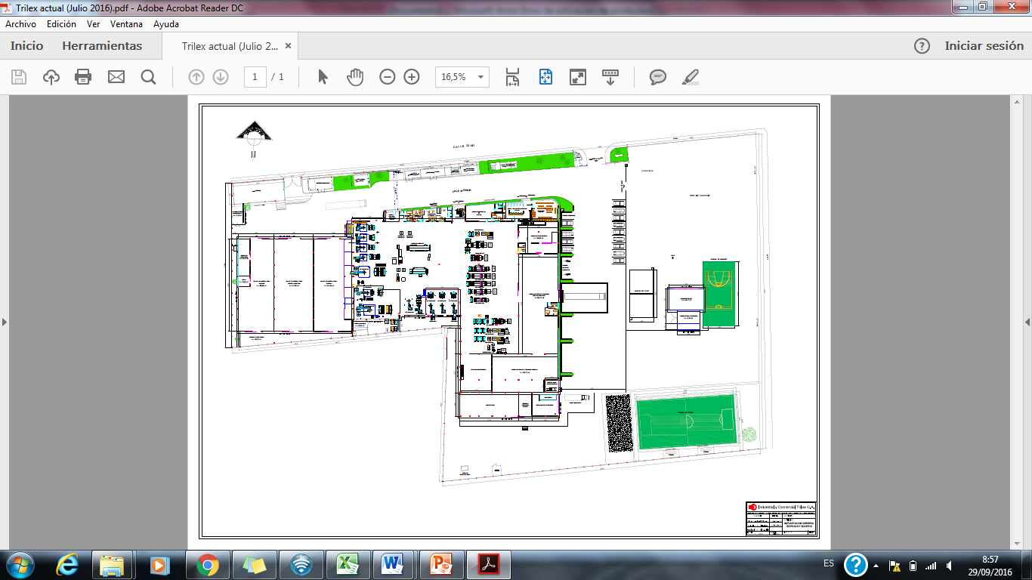

Mapa de riesgo de incendio – Trilex

Otros riesgos identificados se evaluarán según las metodologías que apliquen a cada uno de los riesgos.

1. **Prevención y control de Riesgos**

**Acciones preventivas y de Control:**

Las acciones preventivas para evitar las emergencias y dar seguimiento a los equipos y recursos que nos ayudarán a la actuación en caso de darse la emergencia es un factor fundamental para el éxito de este manual.

Para ello se llevan a cabo inspecciones y auditorias de nuestro sistema de gestión de seguridad y salud.

**Equipos de emergencias del sitio de trabajo**

La instalación de Trilex cuenta con el siguiente equipamiento:

Red de extintores

* 47Extintores de PQS
* 13 Extintores de CO2
* 3 Espuma

El sistema hidráulico está compuesto por una cisterna de agua con una capacidad de 50 m3, las cuales se utilizan los servicios y contra incendios, por lo que no existe una reserva única de incendio, el tiempo de llenado desde la fuente exterior es de aproximadamente 8 horas.

Posee una bomba eléctrica que mantiene presurizada la línea de agua contra incendios regulada a 80psi. Una red de agua con 12 tomas de agua y gabinetes porta mangueras exteriores, con 18 mangueras de 15 mts y 4 mangueras de 30 mts.

Sistema de detección de incendios y comunicación

* 35 Detectores de Humo
* 3 Detectores Térmicos
* 6 Pulsadores de emergencias
* 2 Sirenas de emergencias
* 1 Panel de control

Botiquines de emergencias

* 3 botiquines: Dispensario médico, Oficinas Administrativas y Oficina de supervisión

Equipos de derrame

* 11 equipos: Bodega de Tintas base Solvente, Percha de Solventes, Tanque Diésel, Extrusión Orgánico, Extrusión Insecticidas, Impresión de Película, Taller de Mantenimiento, Impresión de Etiquetas, Bodega de Tintas base Agua y Centro de Acopio de Desechos.

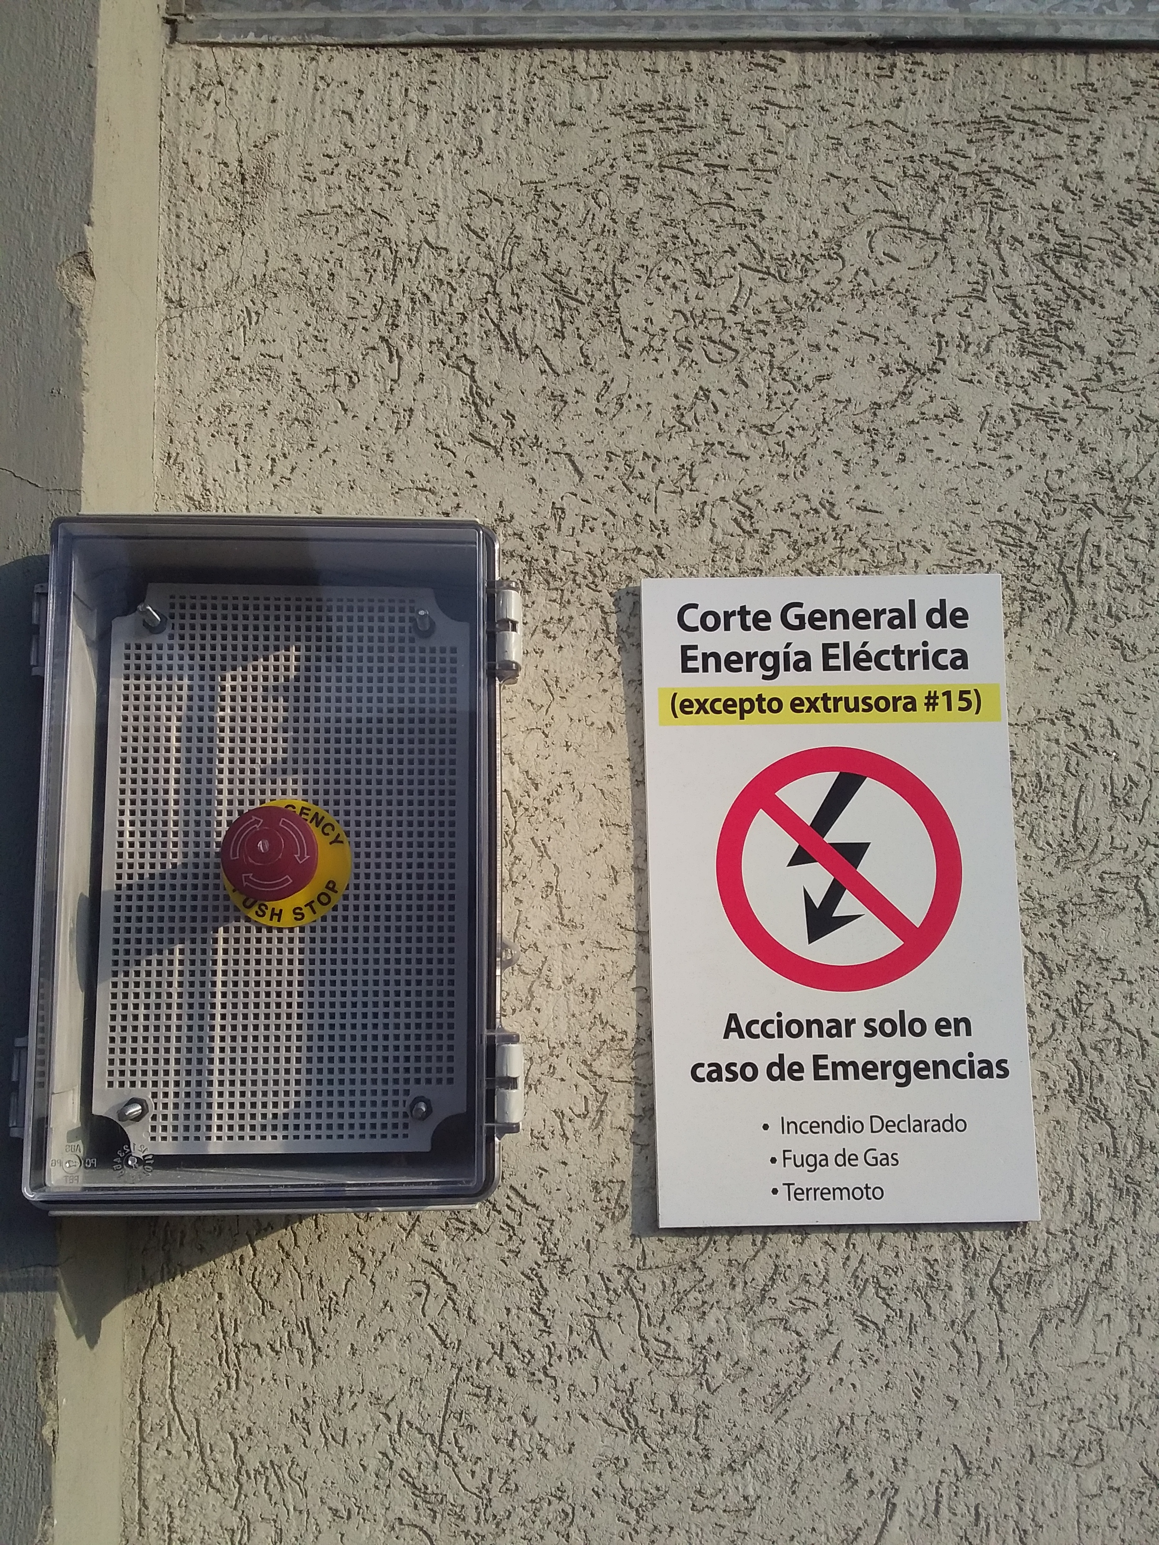

Puntos de apagado general de planta:

* Botón de Corte General de Energía Eléctrica (Junto a cuarto de tableros de distribución eléctrica)
* 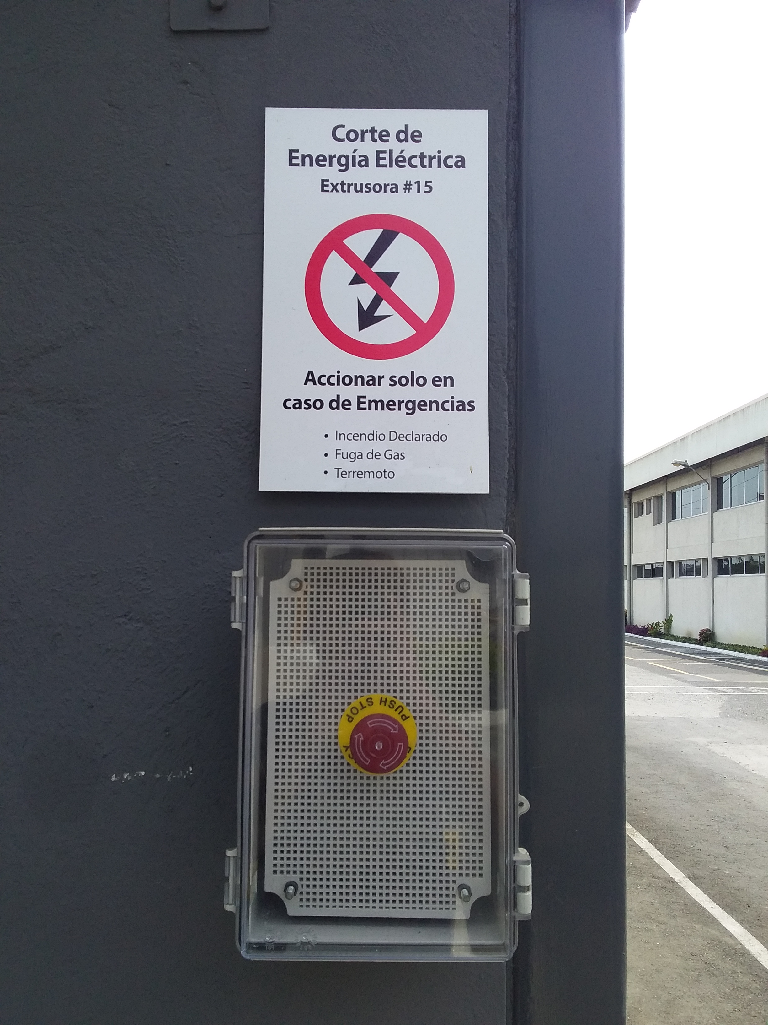Botón de Corte de Energía Eléctrica para Extrusora #15 (Junto a cuarto de transformadores)

1. **Mantenimiento**

El proceso de mantenimiento de equipos críticos de emergencia será dado por:

|  |  |  |  |
| --- | --- | --- | --- |
|  |  | Inspección | Mantenimiento |
| Extintores |  | Mensual | Anual |
| Armarios contra Incendio |  | Trimestral | Trimestral |
| Elementos detectores de incendios |  | Semestral | Semestral |
| Botiquines de emergencias |  | Mensual | Mensual |

1. **Protocolo de alarma y comunicación**

**Detección de la emergencia:**

Las emergencias pueden ser detectadas por factores humanos en forma general o automáticamente por medio de los detectores de humo.

En el caso de la detección humana, el personal podrá dar aviso por diversas vías de comunicación:

* Pulsadores de emergencia
* Radios de comunicación
* Vías celulares
* Comunicación directa

**Forma de aplicar alarma:**

En el caso de tener que comunicar una emergencia deberá tomar en cuenta la siguiente información:

* Tipo de emergencia
* Localización exacta de la emergencia
* Si existe un herido
* Identificación de la persona que reporta

El flujo de información es:

|  |  |  |  |
| --- | --- | --- | --- |
|  | **De:** |  | **A:** |
| 1 | Persona que detecta la emergencia |  | Avisa al supervisor / inspector. |
| Activa el sistema de alarma de incendios. |
|
| 2 | Supervisor / inspector. |  | Verifica la situación y de ser necesario ordena la evacuación del área. |
| Se comunica con los brigadistas de área y con: |
| Jefatura*s* de Planta |
| Departamento de Seguridad, Salud y Ambiente. |
| 3 | Jefaturas de Planta |  | Gerencia de Planta |
| 4 | Gerencia de planta |  | Vicepresidente de Operaciones |
| 6 | PMU |  | Se comunica con el grupo de brigadistas disponibles para afrontar la emergencia. |
| En caso de requerir un servicio de ambulancia se contacta con los guardias |
| De requerir apoyo para dar declaraciones a organismos externos, se pondrá en contacto con el vocero de planta. |
| En caso de ser necesario: | | | |
| 6 | Guardias |  | Servicio de Ambulancia |
|  | Persona designada por PMU |  | Bomberos / Policía / Ayuda Externa. |
| 7 | *Coordinador o* Jefe de Seguridad Integral |  | Gerente de Seguridad, Salud y Ambiente |
|
| 8 | Gerente de Seguridad y Salud |  | VP RRHH, VP Comercial, VP Logística |
|
|  | | | |
| De ser necesario: | | | |
| 10 | VP RRHH / VP de Operaciones |  | Presidente Ejecutivo |

**Fuera de planta (Accidentes en tránsito)**

Los accidentes en tránsito podrán ser respaldados por la planta por medio de la llamada de auxilio externo dirigido a:

* Jefe inmediato
* *Coordinador o* Jefe de Seguridad Integral
* Gerente de Planta

**Comunicaciones con la prensa** (Vocero de Prensa):

Según el plan de crisis, la única autorizada para realizar declaraciones a la prensa en Trilex es:



**Puesto de mando unificado**

El PMU (Puesto de mando unificado) es la persona que debe tomar el liderazgo de la situación de emergencia y comandar las acciones directamente.

Entre las responsabilidades y autoridades que esta persona tiene están:

* Indicar el apagado de alarmas, ingreso de autoridades y auxilio externo
* Autorizar el retorno a actividades parciales o totales siempre que se haya comprobado que la situación está controlada
* Determinar acciones adicionales junto con el Comité Ejecutivo de la Empresa.
* Autorizar personal para ingresar al área de los hechos en un evento de emergencia

En el caso de Trilex el PMU asignado es:

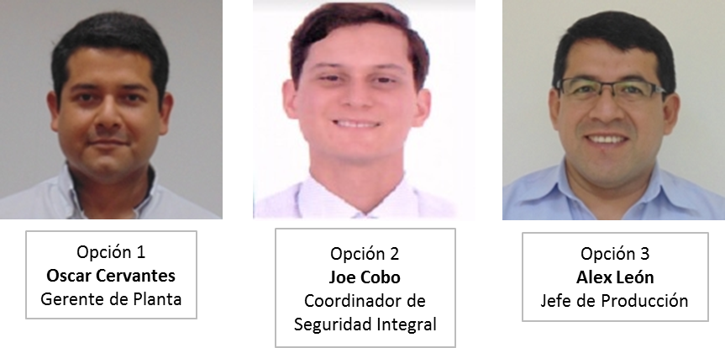

1. 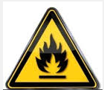**Protocolo de intervención ante emergencias**
   1. **Incendios y explosiones**

**Brigadistas de emergencias - atención a incendios**

Los brigadistas de atención a incendios deben ser preparados y evaluados en cursos especializados de prevención y contención de fuego y utilización del equipo de lucha contra el fuego.

Entre sus funciones está:

* Atención de conatos de incendios y contención de incendios
* Ayudar al cuerpo de bomberos en operaciones dentro de planta
* Dar instrucciones al personal en caso de activarse una emergencia por incendio o explosión

Entre sus responsabilidades está:

* Mantener sus conocimientos al día participando en las capacitaciones, simulacros y evaluaciones
* Atender la emergencia por incendio o explosión cuando se lo requiera
* Vigilar la disponibilidad y operatividad del equipo de lucha contra el fuego

**Seguridad del brigadista**

* Ningún brigadista podrá realizar maniobras de ataque de incendios que requieran la utilización de la motobomba o mangueras sin el debido equipamiento de seguridad.
* Un conato de incendio puede ser controlado con la utilización de extintores en los diferentes puntos de la planta. Cualquier persona que tenga el conocimiento de su uso puede mitigar un principio de incendio siempre y cuando no se ponga en riesgo la seguridad personal en ningún momento.
* Ninguna maniobra de emergencia que requiera operaciones más allá de uso de extintores, será realizada sin la supervisión del PMU el cual deberá evaluar los riesgos en campo para proceder a las maniobras necesarias.

**Organización y protocolo**

* En el momento de una emergencia declarada, el brigadista de mayor experiencia presente tomará el liderazgo del equipo de ataque.
* Se tratará de actuar con sistemas de extintores antes de activar cualquier red hidráulica.
* En el caso de requerir ayuda externa, el PMU (Puesto de mando unificado) dará la orden de llamar al cuerpo de bomberos por medio de la garita.
* En el momento de llegada de bomberos, los brigadistas se someten a órdenes de éstos.
* Solo el PMU puede declarar que la emergencia está controlada y activar el plan de contingencia.



* 1. **Emergencias médicas**

**Bioseguridad y atención del herido**

La bioseguridad es la aplicación de métodos, equipos y procedimientos técnicos que tienen como finalidad evitar la transmisión de enfermedades infecto contagiosas y la prevención de infecciones.

Algunos principios universales que debemos tomar en consideración son:

* Lavarse las manos antes y después de tener contacto con un paciente, especialmente si se contamina de sangre u otros líquidos corporales y después de quitarse los guantes.
* Evitar el contacto directo con heces, orina, sangre y fluidos corporales.
* Usar guantes de látex cuando haya posibilidad de contacto con sangre y otros líquidos corporales.
* Usar mascarilla y lentes de protección cuando se prevea la posibilidad de salpicaduras de sangre y líquidos corporales.
* Los elementos contaminados deben ser colocados en fundas rojas selladas herméticamente, correctamente rotuladas para ser eliminados.
* Usar en RCCP, una mascarilla con válvula de una vía que impida el retorno de vómito, sangre u otro fluido.

**Protocolo de atención médica**

* La primera atención médica en caso de una herida será dada por el brigadista de turno, enfermera ocupacional o médico de planta.
* Heridas como quemaduras de primer grado, cortes con hemorragia controlada, lesiones y golpes menores serán tratadas en el sitio de trabajo sin ameritar traslado adicional.
* Dependiendo la gravedad de la herida, se llamará a la unidad ambulancia y será trasladado. Entre estos casos están:

|  |  |
| --- | --- |
| **Caso** | **Trasladar a:** |
| o Politraumatismos | Hospital Universitario |
| o Pérdida de consciencia | Hospital Universitario |
| o Desmembramiento | Hospital Universitario |
| o Fracturas | IESS |
| o Corte profundo con hemorragia continua (No controladas con presión en la herida). | IESS |
| o Quemaduras de 2do y 3er grado | Luis Vernaza |
| o Otros casos definidos por el médico de planta. | A definición del médico de planta |

* En caso de un traslado, el personal de rrhh del sitio realizará el acompañamiento del herido. En caso de que esto no sea posible, el supervisor o jefe de turno elegirá a una persona del grupo o un brigadista para que acompañe al herido en la ambulancia.
  1. 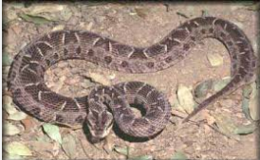 **Emergencias con ofidios y fauna peligrosa**

**Parámetros de emergencia**

Dentro de las plantas industriales se han identificado diversos riesgos por fauna peligrosa al estar en contacto con arañas, hormigas, avispas, abejas, ciempiés, alacranes, escorpiones y serpientes que se puedan encontrar en actividades de campo.

Se considerará una emergencia de este aspecto en las siguientes situaciones:

* Morderdura de cualquier tipo de serpiente
* Reacción anafiláctica en caso de otras picaduras

**Protocolos de operación y comunicación**

* Coloque la víctima en reposo y tranquilícela, suspéndale toda actividad, ya que la excitación acelera la circulación, lo que aumenta la absorción del veneno.
* Colocar al paciente en la camilla e inmovilice la parte afectada (la camilla esta ubicada en el Dispensario médico).
* Retire de la víctima cualquier objeto que le pueda apretar la parte afectada.
* Traslade inmediatamente a la víctima al Centro Médico Asistencial más cercano:
  1. **Clínica Revelo Gray en Quevedo**
  2. **Instituto de Higiene en Guayaquil**
* Si es posible lave el área afectada con abundante agua y jabón, sin friccionar.
* No coloque hielo, ni haga cortes en cruz sobre las marcas de la mordedura.
* En caso de mordedura de serpiente, identificar a la serpiente atacante para saber que tipo de suero se debe utilizar. Tratar de matar al animal y llevarlo junto al paciente para que pueda ser reconocido fácilmente, por lo que **no debe destruirse o quedar irreconocible.**
* No inyectar ningún suero sin la supervisión o atención médica respectiva.
  1.  **Derrames de químicos**

**Brigadistas de emergencias - Atención a derrames**

Los brigadistas en caso de derrames de químicos peligrosos serán preparados y evaluados en cursos especializados de químicos peligrosos, contención de derrames y riesgos químicos.

Entre sus funciones está:

* Atención de derrames de químicos peligrosos.
* Ayudar al cuerpo de bomberos en operaciones dentro de planta.
* Dar instrucciones al personal en caso de activarse una emergencia por derrame de químicos.

Entre sus responsabilidades está:

* Mantener sus conocimientos al día participando en las capacitaciones, simulacros y evaluaciones.
* Atender la emergencia cuando se lo requiera.
* Vigilar la disponibilidad y operatividad del equipo de derrames.

**Evaluación del químico derramado**

En la evaluación del derrame deberán primar criterios como por ejemplo:

* Cantidad del material derramado. Para ser considerado un derrame crítico, deberá ser mayor a 100 Kg de material.
* Potencial de inflamación o explosión.
* Potencial de generación de gases tóxicos.
* Potencial a la reactividad con otros componentes especialmente agua.
* Potencial de contaminación a fuentes de agua o tierra (Especialmente al canal de Aguas Lluvias).

Dependiendo de esta evaluación, se determinará si el derrame es considerado crítico y deberá ser declarada una emergencia por derrame.

**Protocolos a seguir en el derrame:**

* Detener la fuente de derrame por medio de tapones o bloqueos.
* Contener el derrame para evitar su expansión por medio de material absorbente, zanjas de contención o almohadillas.
* Si el derrame llegó a alguna alcantarilla o canal de agua lluvia, se deberá inspeccionar inmediatamente el recorrido desde la salida principal de la planta hasta el punto de contaminación. Bloquear y controlar este paso.
* Esparcir el material absorbente necesario para que el derrame se impregne en el mismo*.*
* Recoger el material impregnado en bolsas o gavetas para su posterior disposición dentro de los desechos peligrosos.



* + 1. **Fuga de gases inflamables**

Este protocolo se aplica para fugas tanto de gas propano, de gas natural, de gas oxígeno, gas nitrógeno.

Fugas de gases inflamables en general

* En el momento que se detecta por olores, sensores o visualización una fuga de gases inflamables, se deberá avisar inmediatamente al Supervisor, brigadista y al departamento de seguridad Integral y cerrar las llaves de paso del gas al punto de fuga.
* Apague todo equipo o maquinaria cerca.
* En el caso necesario, se accionará la alarma y se procederá con la evacuación del sitio.
* Evitar el uso de radios transmisores y celulares en ambientes potencialmente explosivos.
* Realizar la ventilación del sitio de trabajo antes de restaurar cualquier operación.
  1. **Terremotos**

**De protección contra terremotos**

* Se deberá tomar en cuenta como terremoto los movimientos telúricos mayores a 5 grados en escala richter o 6 grados en escala Mercalli dependiendo la localización del epicentro, los cuales puedan generar daños en la infraestructura o en la seguridad de las personas.

**Dentro de oficinas o galpones**

* 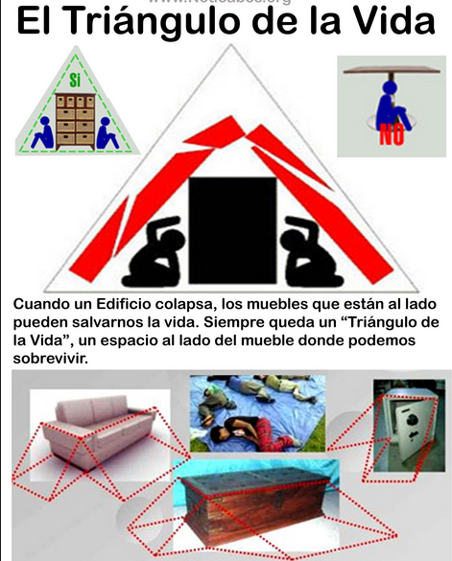Apague las máquinas (Cero energía).
* Si está dentro, quédese dentro; si está fuera, permanezca fuera. El **entrar o salir de los edificios sólo puede causarle accidentes**. Luego del sismo evalúe la situación y si es necesario evacúe el área.
* Busque refugio bajo el criterio del triángulo de la vida.
* Si no hay lugar donde refugiarse cúbrase la cara y la cabeza con los brazos y agáchese en una esquina inferior del galpón u oficina.
* Manténgase alejado de vidrios, ventanas, paredes.
* Los marcos de las puertas solo deben usarse como refugio si están cerca de usted y sabe que es una puerta apoyada fuertemente.
* **Nunca** huya precipitadamente hacia la salida.
* Apague todo fuego. **No utilice ningún tipo de llama** (cerilla, encendedor, vela, etc.) durante o inmediatamente después del temblor.

**Vehículos**

* Deténgase rápidamente y quédese dentro del vehículo.
* Evite detenerse cerca de paredes, de poste alta tensión, etc.

**Si queda atrapado bajo los escombros**

* No encienda fósforos.
* No se mueva ni levante polvo.
* Cúbrase la boca con un pañuelo.
* De golpes en un tubo o la pared para que los rescatadores puedan encontrarlo.
  1.  **Inundaciones**
* Determinar cuáles son las zonas de riesgo por donde están pasando las corrientes de agua que causan la inundación.
* El PMU deberá dirigir a los brigadistas y al personal de área hacia el sector.
* Armar diques y muros con material absorbente de ser necesario para proteger puntos de riesgo.
* Revisar puntos de desfogue para corrientes de agua por medio de canales o zanjas.
* Se deberá revisar posibles riesgos aledaños:
* Ante corrientes peligrosas de agua se deberá cercar estas vías y prevenir a todo el personal.
* Ante inundaciones en cuartos eléctricos se deberá cortar la energía eléctrica de la misma, cercarla y realizar la limpieza respectiva antes de arrancar.
* Ante posible contaminación del agua con lubricantes, químicos, etc. Se deberá manejar como un derrame de químicos peligrosos.
* Realizar la limpieza de todos los puntos necesarios para reactivar operaciones.
* Una vez fuera de peligro y con el desfogue bajo control, se podrá restaurar las operaciones



* 1. **Desórdenes civiles**
* Ante manifestaciones violentas de desórdenes civiles se deberán cerrar todos los accesos de planta evitando que alguien pueda generar riesgos dentro de las instalaciones.
* Se deberá informar de la situación a:
  + Jefaturas y gerencias de sitio
  + Vicepresidencia Financiera, Comercial y Logística
* Verificar que las manifestaciones no hayan herido a algún guardia. De ser así se manejará el protocolo de emergencias médicas.
* De ser necesario, el Gerente de Planta se comunicará con:
  + Gerente de Seguridad, Salud y Ambiente
  + Servicio de seguridad física
  + Policía
* Según aplique se realizarán operativos de manejo de manifestantes con Seguridad física y la policía
* Manejar comunicaciones ante la prensa siguiendo el protocolo de comunicación antes descrito
* No se dejará salir ningún carro o camión hasta que la situación esté controlada y sea seguro el paso.

En caso de requerir una evacuación externa de la planta, se tomarán en cuenta vías alternas de salida definidas por la dirección de planta en el momento.

1. **Evacuación**

En caso de requerir una evacuación parcial o total del área se tomarán en cuenta el punto de encuentro seguro indicado.

La evacuación será ayudada por los brigadistas (de todas las especialidades) de cada área y/o los responsables y jefes de sus respectivas áreas.

Una evacuación será anunciada por los siguientes medios:

* Comunicación directa
* Alarma de emergencia

**Los trabajadores en caso de riesgo grave e inminente, previamente definido, puedan interrumpir su actividad y si es necesario abandonar de inmediato el lugar de trabajo.**

**Ante una situación de peligro, si los trabajadores no pueden comunicarse con su superior, puedan adoptar las medidas necesarias para evitar las consecuencias de dicho peligro.**

Los visitantes, contratistas y transportistas deberán ser evacuados por las personas que sean sus contactos en las instalaciones.

Una vez que el personal esté en el punto de encuentro seguro, los responsables de evacuación de cada piso y compañía inquilina deberán tomar control del personal evacuado y notificando al PMU de posible personal atrapado.

De requerirlo, se designará a un brigadista para la búsqueda del personal faltante y proceder con el protocolo de rescate necesario.

El personal podrá retornar a sus puestos de trabajo únicamente cuando la emergencia haya sido declarada bajo control y la dirección o gerencia de planta determine el desplazamiento del personal.

Los supervisores y jefes de áreas son responsables que todos el personal haya evacuado.

Existirá 1 punto de encuentro general frente al área de parqueos:

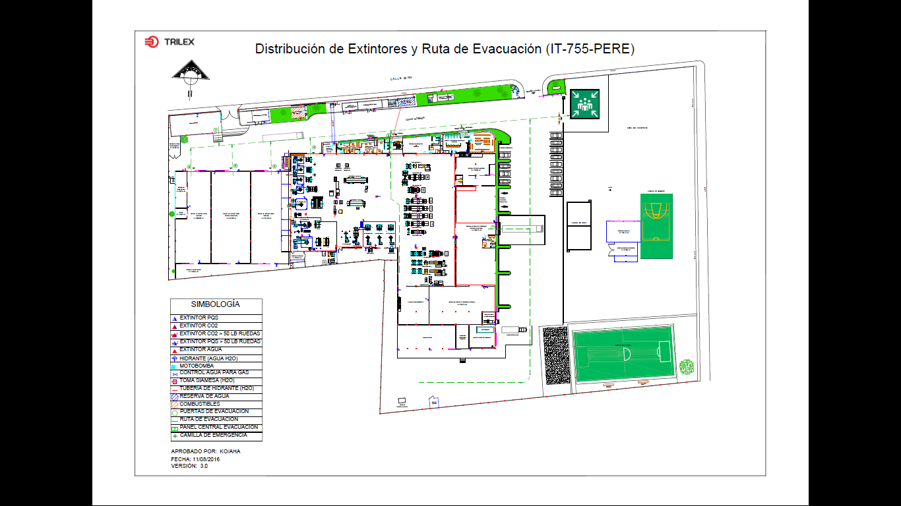

En el caso que la emergencia comprometa uno de estos puntos, el PMU podrá tomar la decisión de cambiar el punto de encuentro según crea conveniente.

1. **Protocolos de Contingencia y Comunicación de Crisis**

**Plan de Contingencia:**

* Se establecerán los procedimientos que aplicaría para rehabilitar y retomar la continuidad de las actividades, después de terminada la emergencia, se realizará una evaluación del personal que pudo ser afectado de ser necesario, para su respectivo tratamiento
* Solo el PMU puede autorizar el retorno a actividades parciales o totales siempre que se haya comprobado que la situación está controlada
* En caso de emergencias mayores, el PMU determinará acciones adicionales junto con el Comité Ejecutivo de la Empresa incluyendo:
  + Paralización parcial o temporal de las operaciones del sitio
  + Traslado de operaciones a otros sitios estratégicos
  + Reasignación de áreas hasta que se reestablezca la operación normal del sitio.

En el caso de un evento mayor dentro de las instalaciones de Tecnova planta, las operaciones de reanudación de producción se deberán llevar inmediatamente.

Se realizará una comunicación directa desde nuestro departamento comercial a nuestros clientes que puedan ser afectados por los sucesos.

El plan de acción será generado por el comité ejecutivo para retornar a operaciones.

**Plan de Crisis**

En casos en que la emergencia sea de proporciones en que pueda afectar operaciones totales de la empresa, operaciones de terceros o comunicaciones externas por cualquier medio de comunicación que pueda afectar el nombre de la empresa; el comité ejecutivo de Presidente y Vicepresidentes respectivos, deberá sesionar para solventar los hechos y dar enfrentamiento al caso de crisis.

Dentro del plan se determinará la forma correcta de comunicación y versiones oficiales del problema para que sea comunicado por el vocero de prensa. (Véase capítulo 6)

Para todo el personal está prohibido tomar fotografías sin autorización de flagelos ni pasar información por redes sociales sobre hechos internos lo cual será tomado como una falta disciplinaria grave.

1. **Firmas de responsabilidad**

Los responsables técnicos de la elaboración de este Plan de Emergencia, Contingencia y Crisis son del Gerente de Seguridad y Salud junto con la Vicepresidencia de Operaciones para su cumplimiento por la instalación respectiva y los mandos altos y medios que la presiden.





Alywin Hacay Chang León Constantin von Campe

Gerente de Seguridad, Salud y Ambiente Vicepresidente de Operaciones